«Книжное царство - мудрое государство»

Театрализованный урок – игра по теме:
«Выбор книги в библиотеке
для читателей младшего школьного возраста»

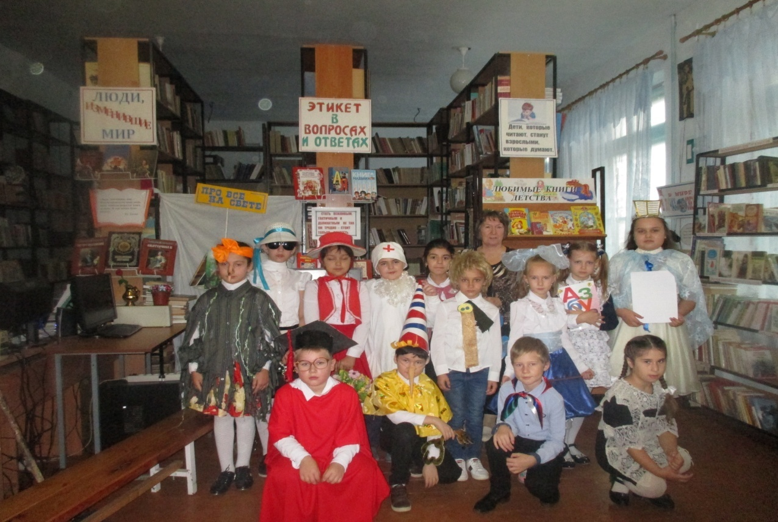

Подготовила и провела:
зав. библиотекой МКОУ СОШ №11 г. Кизляра
Сергеевская Л.Я. 2018 год

«Книжное царство - мудрое государство»
Театрализованный урок – игра по теме: «Выбор книги в библиотеке для читателей младшего школьного возраста»
Цели и задачи праздника:
• Ознакомление первоклассников со школьной библиотекой и символический приём их в читатели;
• Знакомство с библиотечными понятиями - «библиотека», «читальный зал», «книжный фонд», «формуляр» и т.д.;
• Привитие умения самостоятельно ориентироваться в мире книг;
• Ознакомление с «правилами поведения в библиотеке».
Праздник проходит в школьной библиотеке, украшенной рисунками сказочных героев. Оформлена выставка «Мои любимые книжки». В центре плакат «Книжкино царство – мудрое государство». Музыкальное сопровождение.

Действующие лица:
Библиотекарь – ведущий
Королева Книга – Мазурова Диана – 3 «а» класс
Книгочей Почитайкин – Гелемеев станислав – 3 «А» класс
Мальвина– Кристина Папирша - 2 «а» класс
Баба-яга – Куратмагомедова Фатима -2 «а» класс
Доктор Айболит – Галанин Илья – 2 «а» кл.
Красная Шапочка – Абакарова Хадижат - 2 «а» кл.
Муха-цокотуха – Тадевосян Ангелина – 3 «а» класс
Девочка 1 – Лабазанова Мадина – 3 «а» класс
Девочка 2 – Магомедова Динара – 3 «а» класс
Книжка - растрепка – Гончарова Полина – 2 «а» кл.
Мальчик Гришка – Дима Папирша – 2 «а» кл.
Буратино – Сармурзаев Рамазан – 2 «а» кл.
Карлсон – Иванченко Полина – 2 «а» кл.
Дети – учащиеся первых классов

В библиотеку входят первоклассники.
Библиотекарь: Новый читатель пожаловал к нам-
Это хорошая весть.
Очень приятно, что может он сам
Каждую строчку прочесть!
Здравствуйте, дорогие ребята! Сегодня вы пришли в школьную библиотеку на праздник «Посвящение в читатели»! Поздравить вас пришла Королева- книга.

Королева-книга: Ну вот, наконец-то мы и встретились, мои маленькие друзья!. Рада приветствовать Вас в своем книжном царстве. Осмотрите мои владения, познакомьтесь с его жителями поближе!. Но знайте, что жители моего царства разговаривают молча. Поэтому здесь всегда стоит тишина.
Снаружи смотришь –
Дом как дом,
Но нет жильцов обычных в нём.
В нём книги интересные
Стоят рядами тесными.
На длинных полках вдоль стены
Вместились сказки старины:
И Черномор, и царь Гвидон,
И добрый дед Мазай …
Как называют этот дом?
Попробуй, угадай.

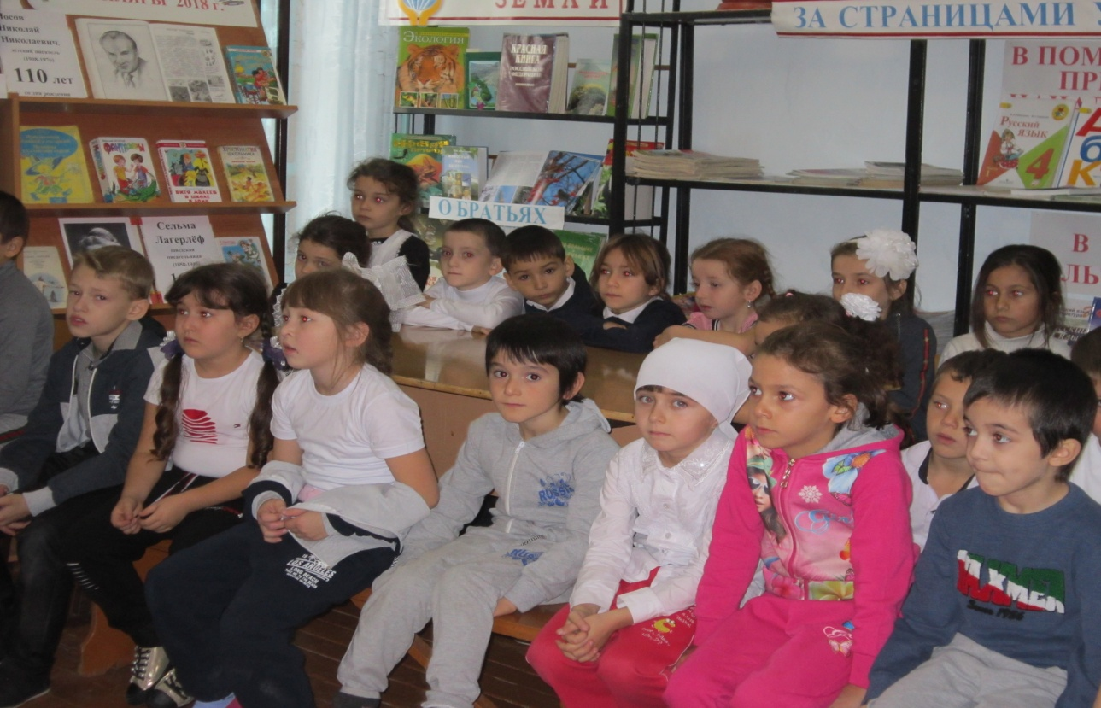

Библиотекарь: Молодцы, конечно, это библиотека! «Библио» по-гречески – книга, « тека» - хранилище.
Библиотека – это дом, где живут книги.
Видите, как много у нас книг? Но книги в библиотеке не только хранят, их еще выдают на дом читать. Мы сейчас с вами находимся в комнате, которая называется абонемент, именно здесь ребята выбирают книги, чтобы почитать их дома. Каждому из вас мы завели читательский формуляр (показать формуляр), в который будут записываться все книги, взятые вами в библиотеке. Абонемент- это отдел, где книги выдают на дом. Книги, взятые здесь, вы можете читать дома целых 10 дней. А затем их надо вернуть, чтобы поменять на новые. Но можно и продлить срок пользования книгой, если вы её не успели прочитать. Это можно сделать, позвонив по телефону или придя в библиотеку. Ну а если вы хотите читать редкие или ценные книги, интересные детские журналы, то для этого в библиотеке есть специальный отдел и называется он – читальный зал.
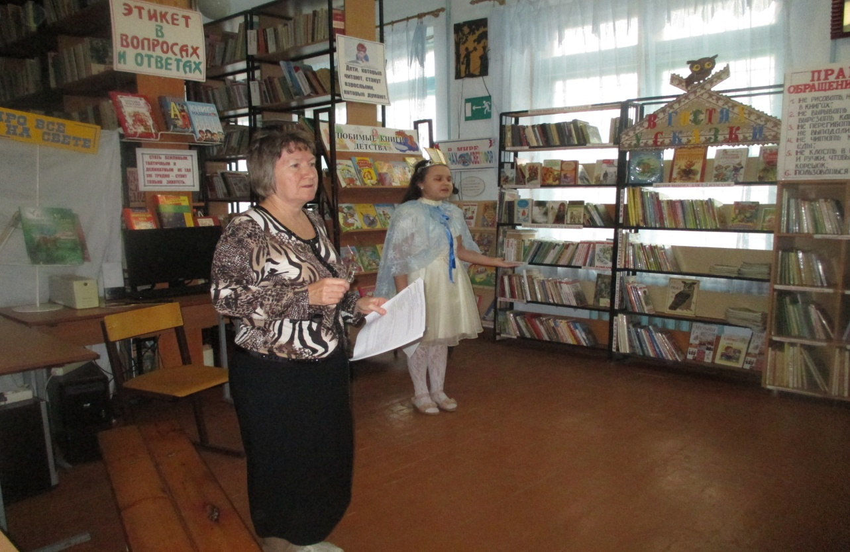
Давайте повторим. В библиотеке надо соблюдать тишину и разговаривать только шепотом, чтобы не мешать другим читателям.
Королева-книга: Ребята! Давайте поговорим о книгах, которые вам читали ваши мамы, папы и бабушки. Вы любите сказки?
Дети: Да!
Королева-книга: Конечно, любите. Сказки любят все. Вот мы сейчас и посмотрим, как вы их знаете. Со страниц книг сошли сказочные герои и решили прийти к вам в гости, встречайте их! Но прежде, чем они появятся, вы должны угадать о них загадку.
Бабушка девочку очень любила.
Шапочку красную ей подарила.
Девочка имя забыла своё.
А ну, подскажите мне имя её.

Под веселую музыку выходит Красная Шапочка.
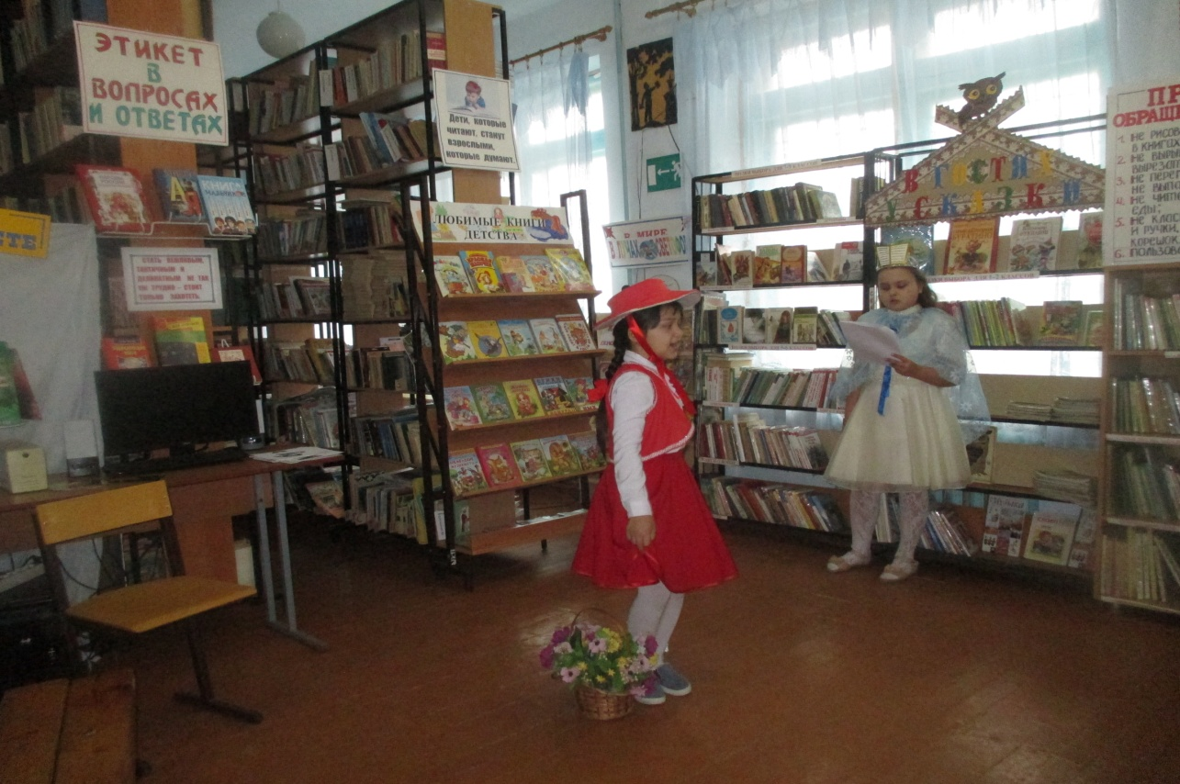

Красная Шапочка: Здравствуйте, ребята! Я проходила мимо, услышала веселую музыку и смех и решила к вам заглянуть, уж больно весело у вас! Я хочу спеть вам свою любимую песню про Красную Шапочку (Исполняется фрагмент песни)
После исполнения песни библиотекарь показывает ребятам книгу Шарля Перро «Красная Шапочка» и рекомендует обязательно ее прочесть.
Королева-книга: Ты, Красная Шапочка, будь нашим гостем, а ребята будут отгадывать следующую загадку:
В этом доме именины, много было там гостей.
И на этих именинах появился вдруг злодей.
Он хотел убить хозяйку, чуть ее не погубил,
Но коварному злодею кто-то голову срубил.
В какой сказке происходит это действие?
Дети отвечают, и появляется нарядная муха-цокотуха. Под веселую фонограмму она поет псенку:

Муха-цокотуха:
Ах, я муха-цокотуха, позолоченное брюхо.
С тонким музыкальным слухом.
И приятна, и мила,
Всюду про меня молва!

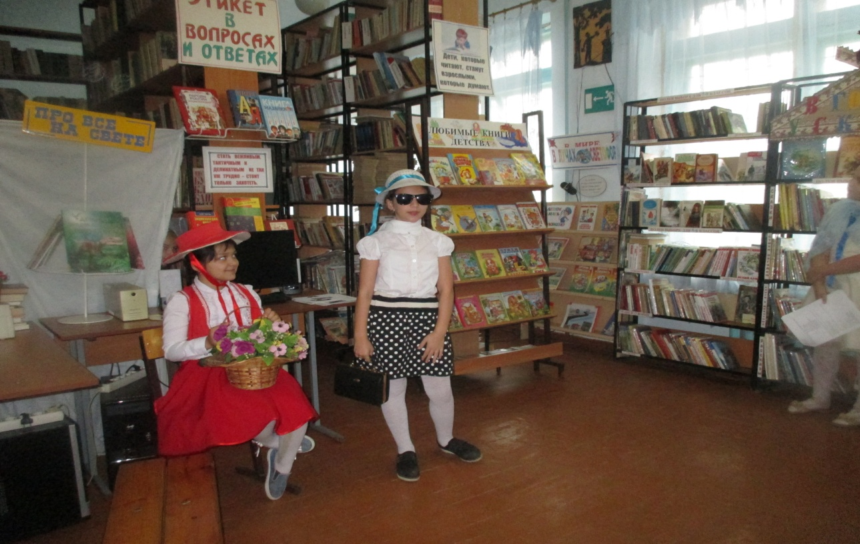

Королева-книга: Спасибо, Муха-Цокотуха. Хорошую песенку ты спела. Садись рядом с нашими гостями. А вы, ребята, отгадывайте следующую загадку.
С букварем шагает в школу
Деревянный мальчуган.
Попадает вместо школы
В полотняный балаган.
Как зовется эта книжка?
Как зовется тот мальчишка?
Под веселую мелодию выбегает Буратино

Буратино: Здравствуйте, ребята! Вы меня узнали! Хотите поиграть? Я хочу посмотреть, умеете ли вы читать.
Игра называется «Собери слово». Сейчас ч буду вам показывать карточки, на них написаны слоги, вы должны из них составить слово.
1 слово: Бу-ра-ти-но;
2 слово: Не-знай-ка;
3 слово: Маль-ви-на;
- молодцы, ребята, справились с заданием. А сейчас загадка:
Человек немолодой,
Во-о-от с такущей бородой,
Обижает Буратино,
Артемона и Мальвину.
И, вообще, для всех людей
Он отъявленный злодей.
Знает кто нибудь из вас,
Кто такой он? (Карабас)

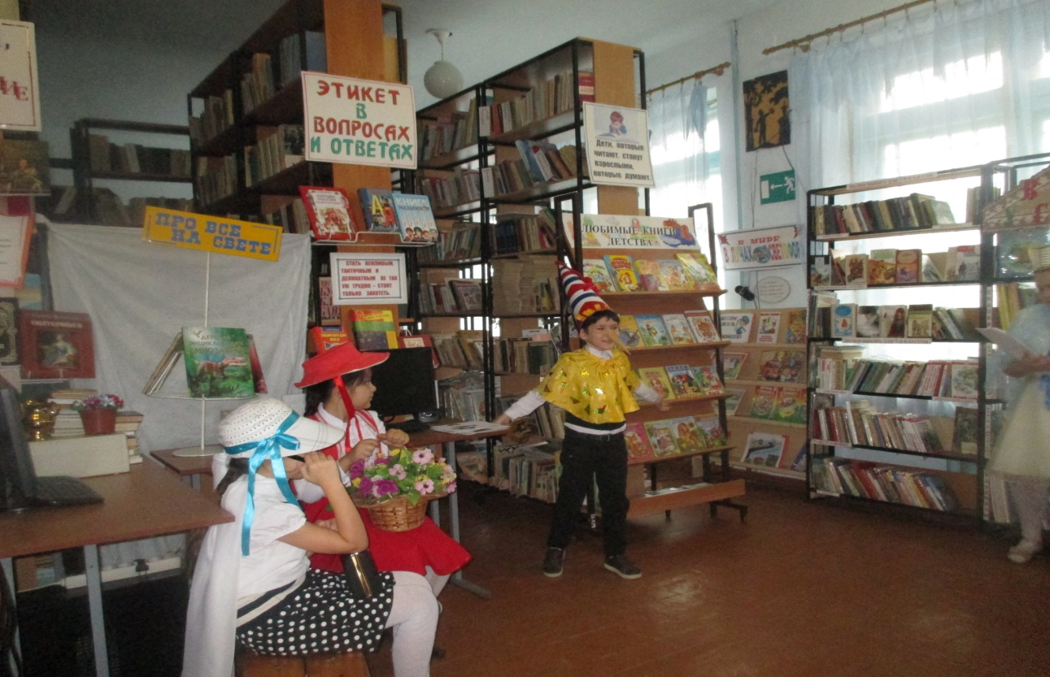

Королева-книга: Спасибо, Буратино. Садись рядом с нашими гостями. А вы, ребята, отгадывайте следующую загадку.
Бабусю знает целый свет
Ей от роду лишь триста лет
Там, на невиданных дорожках,
Изба ее на куриных ножках. Кто это?
(ответ детей)
Королева-книга:
Как у бабы-Яги, старой костяной ноги
Есть замечательный
Аппарат летательный.
Что же это за аппарат?
(ответ детей)
Под быструю зажигательную музыку верхом на метле появляется баба-Яга, она танцует и поет. Баба-Яга:
Я летала на метле, пироги пекла в золе,
По избе кота гоняла да загадки сочиняла.
В гости к лешему сходила, все отгадки позабыла,
Помогите мне, ребятки, отгадать мои загадки!
Поможете?
Дети: Да!
Баба-Яга: Хорошо, тогда слушайте и отгадывайте.
1 загадка.
У Аленушки- сестрицы унесли братишку птицы.
Высоко они летят, далеко они глядят. Что это за сказка?
(ответы детей)
2 загадка:
Она на балу никогда не бывала,
чистила, мыла, варили и пряла,
Когда же случилось попасть ей на бал,
то голову принц от любви потерял.
Она башмачок потеряла тогда же,
кто она такая, кто мне подскажет?
(ответы детей)
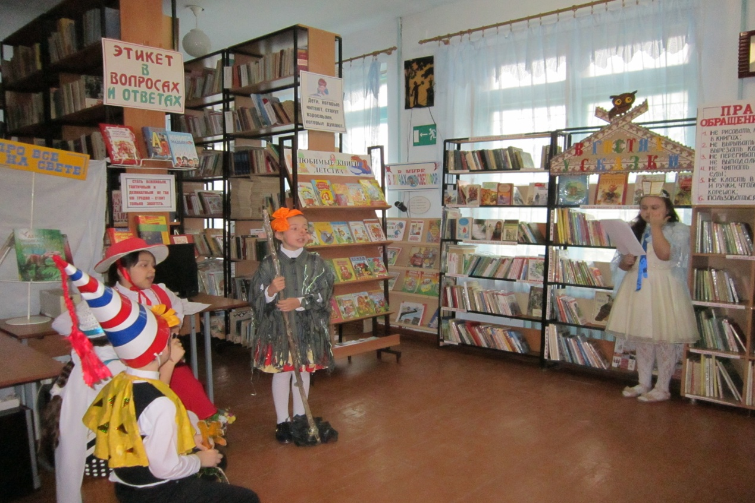

3 загадка:
Ждали маму с молоком, а пустили волка в дом.
Кем же были эти
Маленькие дети?
(ответы детей)
4 загадка:
Убежали от грязнули
Чашки, ложки и кастрюли.
Ищет их она, зовет
И в дороге слезы льет.
Кто это? (ответы детей)
Баба-Яга: Ох, какие умные ребятишки, все мои загадки отгадали. А у меня есть для вас еще потруднее загадки. Вот смотрите, летела я и увидела под елочкой вот эту корзинку, а в ней какие-то вещи. Вы сейчас должны будете угадать, что это за вещи и из какой они сказки.
Здесь лежит предмет, который заставил плакать старика и старуху после проделки маленького зверька. Они успокоились только тогда, когда получили взамен такой же предмет, но другого цвета.
(Яйцо. Курочка – ряба.)
Из-за этого проклятого предмета одна прекрасная принцесса проспала 100 лет, уколов им палец. Но ее спас принц. Что это за предмет?
(Веретено. Спящая красавица)
А эту вещь проглотил крокодил, он с Тотошей и Кокошей по аллее проходил. Что же он проглотил?
(Мочалка. Мойдодыр.)
Этот предмет я вам покажу. Но вы должны сказать, как звали девочку, которая спала в маленькой ореховой скорлупке, служащей девочке кроваткой?
(Дюймовочка. Г.-Х Андерсен) Молодцы ребята!

Королева-книга: Спасибо, Бабушка-яга. Садись рядом с нашими гостями.
Слышится звук мотора, появляется Карлсон, он поет и танцует.

Карлсон: : Здравствуйте, ребята и уважаемые взрослые! Все вы конечно же, меня узнали! Да? Да, я Карлсон, любитель сладенького. С вами, ребята, я проведу такую викторину. Буду спрашивать вас про всякие вкусности, а вы мне должны будете ответить: кто это любил и в какой сказке.
- Любитель меда? (Вини –Пух)
- Пирожки с маслицем? (Красная Шапочка)
- Бутерброт с колбаской? (Кот Матроскин)
Молодцы, ребята! Так держать! Ну вы веселитесь, а я полетел к своему другу Малышу. Пока.

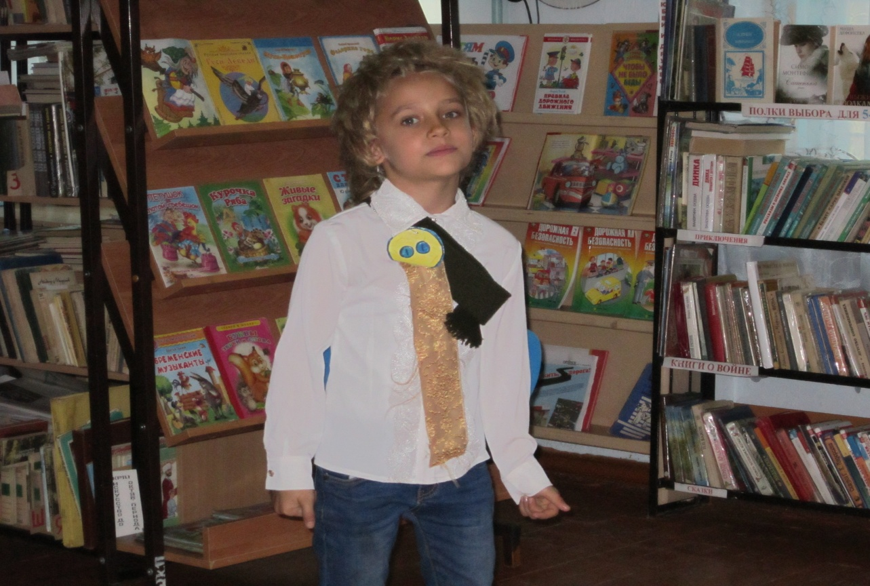

Королева-книга: Спасибо, Карлсон. А вы ребята, отгадывайте следующую загадку.
Была она артисткой
Прекрасной, как звезда,
От злого Карабаса
Сбежала навсегда. Под веселую мелодию появляется Мальвина

Мальвина: Здравствуй те многоуважаемые ребята, надеюсь, что вы меня узнали. Это я учила Буратино писать и читать. Ребята, некоторые книги жалуются на вас, что вы плохо с ними обращаются. Посмотрите на полки, их вы увидите сразу. О том, как надо обращаться с книгами, нам расскажет плакат "Правила обращения с книгами".
· Не рисовать, не писать ничего в книгах;
· Не вырывать листы, не вырезать картинки;
· Не перегибать книги, чтобы не выпадали листы;
· Не читать книги во время еды;
· Не класть в книги карандаши и ручки, чтобы не порвать их корешок;
· Пользоваться закладкой.
Запомнили правила , ребята? Молодцы!
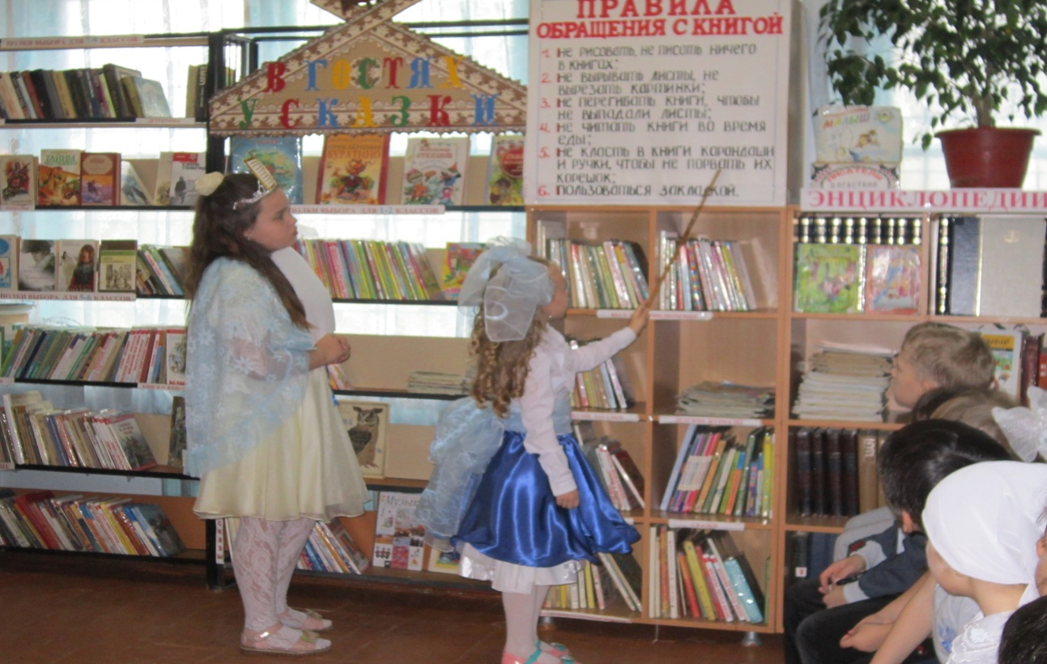

Слышится шум за дверью. Забегает маленькая девочка, она растрепана.
Книжка-растрепа: Ой! Ой! Спасите! Помогите! За мной гонится мальчик Гришка и грозится совсем разорвать!
(Королева-книга заслоняет книжку-растрепу)
Гришка: Где это чучело бумажное? Я из нее шариков наделаю! Всех заплюю!
Королева- книга: Гриша! Что с тобой? Зачем ты испортил книжку?
Гришка: Подумаешь, книга, да что в ней хорошего?
Библиотекарь: Вот и видно, что ты не умеешь обращаться с книгами и не бережешь их.
Наверное, это про тебя написано стихотворение С.Я.Маршака.
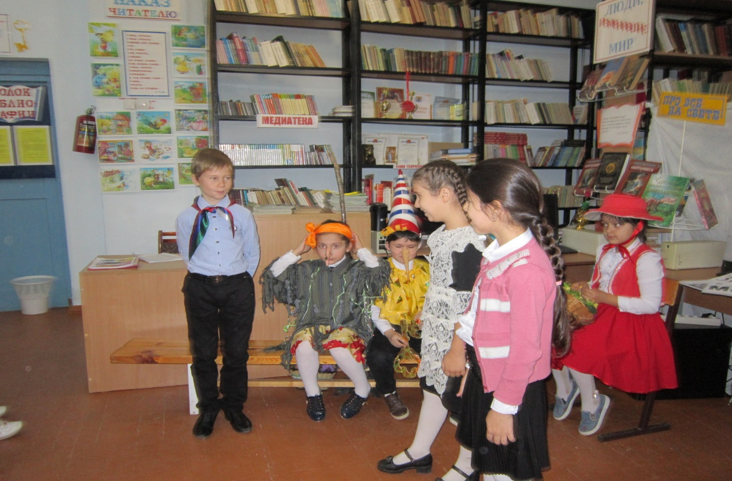
(Выходят две девочки, читают)
1 девочка:
У Скворцова Гришки
жили-были книжки,
грязные, лохматые,
рваные, горбатые.
Без конца и без начала,
Переплеты, как мочала,
На листах каракули,
Книжки горько плакали.
Гришка: Нет, я не Скворцов, я – Иванов. А что дальше написано в стихотворении?
2 девочка:
А у Гришки – неудача
Гришке задана задача.
Стал задачник он искать,
Заглянул он под кровать,
Ищет в печке и в ведре,
И в собачьей конуре.
Что тут делать, как тут быть,
Где задачник раздобыть?
Остается с моста в реку
Иль бежать в библиотеку.
1 девочка:
Говорят, в читальный зал
Мальчик маленький вбежал.
Он спросил у строгой тети:
"Вы тут книжки выдаете?"
А в ответ со всех сторон:
Закричали книжки: "Вон!"
Гришка (съежился и говорит): " Да я что, я ничего! Я не буду больше рвать книжки! (убегает)
Библиотекарь: Ребята! А нет ли среди вас таких Гришек, которые рвут книги? Я надеюсь, что нет!
Королева-книга: К нам в гости пришел один сказочный герой, но прежде, чем он войдет, вы должны назвать его имя.
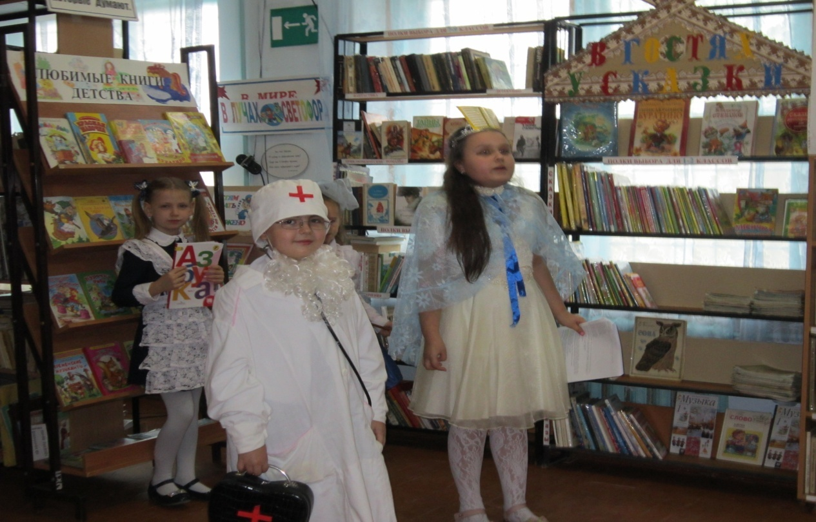
Всех на свете он добрей, лечит он больных зверей.
Он известен, знаменит, это доктор... .(Айболит)
(Появляется Доктор Айболит)
Доктор Айболит:
Здравствуйте, ребята!
У нас в библиотеке есть необычная больница. Книжки, как и люди, тоже болеют. Правда, они не чихают и не кашляют. Они как-то незаметно начинают болеть: желтеть, сохнуть, рассыпаться по листочкам (показывает стопку таких книг).
Эти терпеливые больные не плачут, не стонут, не жалуются.
И вот тут на помощь им прихожу я и мои друзья. Мы их лечим (показывает подклеенные книги).
- Если у книги разорван лист, его надо подклеить скотчем, чтобы был виден текст.
- Мятую страницу можно разгладить, если положить ее между листами не очень плотной бумаги и прогладить теплым утюгом.
- Следы от пальцев и карандашей нужно стереть мягким ластиком.
- Если у книжки оторвалась обложка или переплет, нужно из марли или ситца вырезать полоску шириной 5 – 6 см в высоту книги. Намазать ткань клеем и прижать так, чтобы внутренняя сторона обложки и первый лист сошлись. То же самое сделать в конце книги, а потом положить книгу под груз.

Королева-книга: Доктор Айболит познакомил вас с некоторыми приемами лечения больных книг. Если у вас что-то случится с книгами, приходите к нам в "Книжкину больницу", мы вам поможем полечить вашу больную. А сейчас мы прощаемся с Доктором Айболитом и в заключение нашего занятия послушаем стихотворение С.Маршака "Книжкины жалобы, или чего книга желала бы". Королева-книга читает стихотворение.
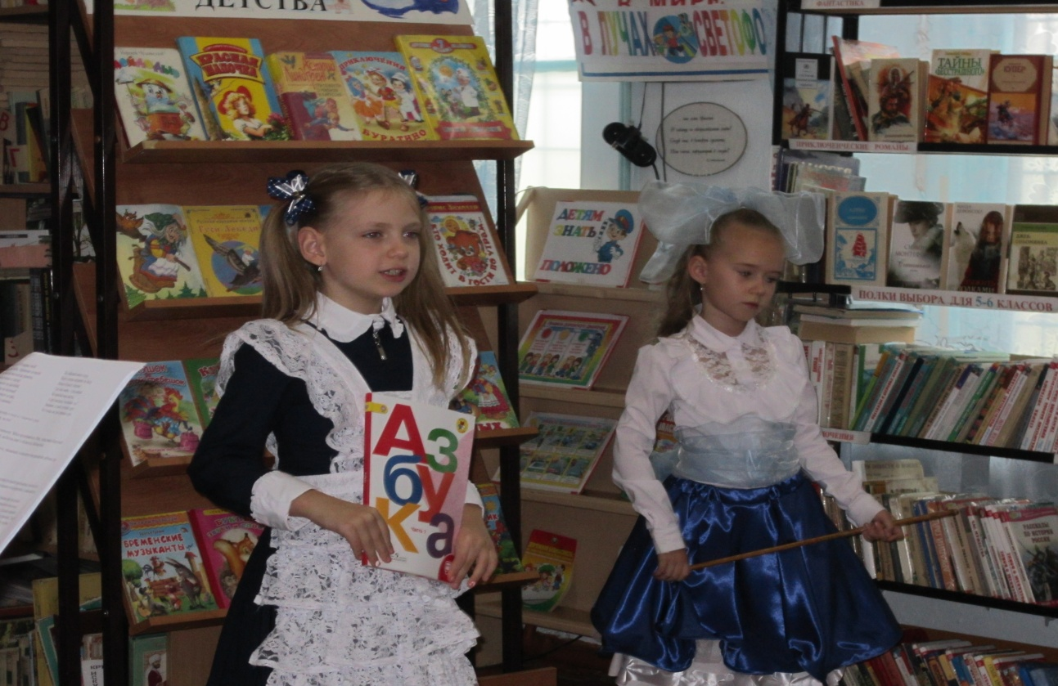

Книжка-растрепа:
Я – книга! Я – товарищ твой!
Будь, школьник, бережным со мной.
Мой чистый вид всегда приятен,
Оберегай меня от пятен!
Мой переплет не выгибай,
Мой корешок не поломай!
Привычку скверную оставь,
Листая, пальцы не слюнявь!
Не забывай меня в саду,
Вдруг дождь нагрянет на беду.
Меня в бумагу оберни!
Где взял меня – туда верни!
Не загибай мои листы,
А про закладку помнишь ты?
Запомни: я твой лучший друг,
Но только не для грязных рук.
В зале появляется незнакомец в очках и с книжкой в руке.
Библиотекарь: Гражданин, вы кто?

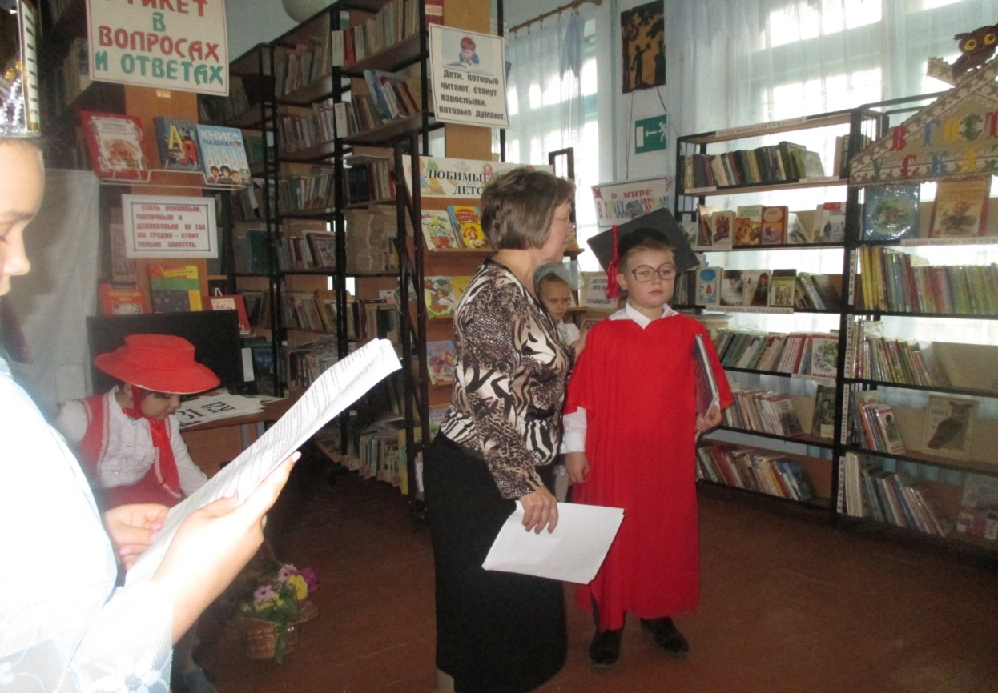

Книгочей: Ой, вот зачитался, понимаете! Забыл представиться. Итак, перед вами Книгочей Почитайкин собственной персоной, любитель книг и обожатель библиотеки.
Библиотекарь: Вот и замечательно. Вы-то, уважаемый, и поможете мне рассказать ребятам, как надо выбирать книги в библиотеке
Книгочей: С удовольствием помогу.
Библиотекарь: Спасибо Книгочей! Ребята, книги на полках стеллажей расставлены совсем не по размеру и цвету, хоть так и было бы красивее. Но при такой расстановке нужную книгу найти трудно, так как она теряется среди других. Собираются книжки по содержанию, в зависимости от того, о чем книга.
Но так как вы совсем еще маленькие читатели, то для вас расстановка книг на полках – тематическая. Смотрите сюда. (Подходит к полке, берет книгу и указывает на полочный разделитель.) Вот здесь написано «Сказки» - значит, тут сборник сказок. А дальше написано «Стихи. Загадки» - значит, здесь такие книги и есть. Потом книги о животных и рассказы. Так что все очень легко и просто. Кто хочет попробовать найти нужную книгу? Нужны пять человек.
Читатели выходят для участия в конкурсе

Книгочей: Ага! Смелым честь и хвала. Итак, задание первое. Необходимо отыскать для урока сборник русских народных сказок.
(Первый участник находит книгу на полке с разделителем «Сказки».)
Молодчина!

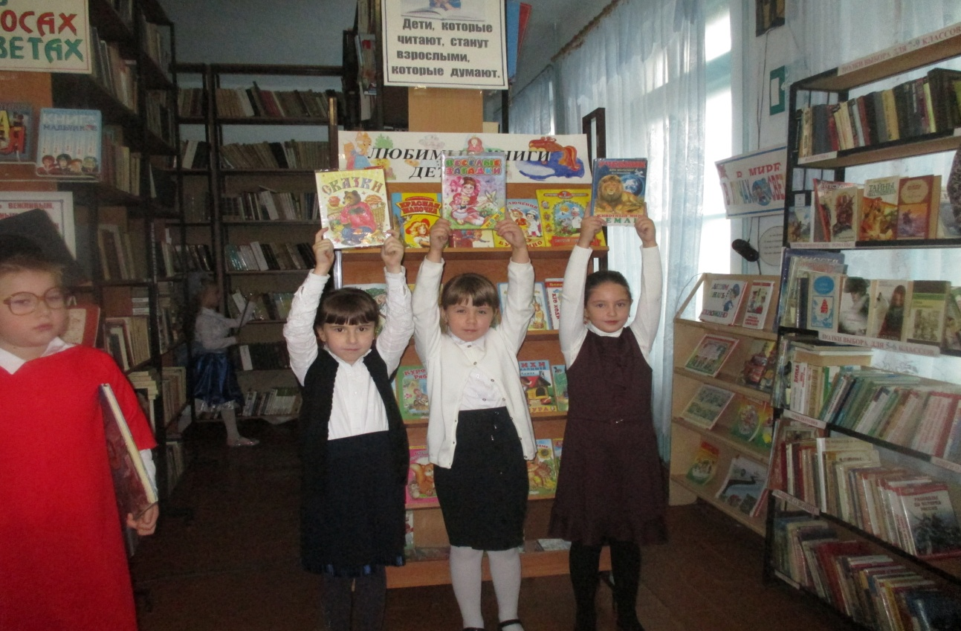

Библиотекарь: Теперь второе задание. Надо для братишки или сестренки отыскать книгу «Веселые загадки». Что будем делать?
(Второй участник находит книгу на полке с разделителем «Стихи. Загадки».)
Умница! Быстро выполнил задание!

Книгочей: А третье задание посложнее будет. Надо найти книгу Владимира Степанова «Животный мир Земли»
(Третий участник находит книгу за разделителем «Книги о животных».)
Правильно! Прекрасно сориентировался.

Библиотекарь: А теперь необходимо найти книгу «100 стихов малышам»
(Четвертый участник находит книгу за разделителем «Стихи. Загадки».)
Книгочей: Внимание! Есть еще одно задание – последнее и самое интересное. Необходимо найти книгу Николая Носова «Веселые рассказы», где ты ее будешь искать?
(Пятый участник находит книгу за разделителем «Рассказы».)
Вот так молодчина! Умница! (Ребята занимают свои места)

Королева-книга: Дорогие ребята, я Королева Книжного царства- мудрого государства повелеваю и утверждаю: с сегодняшнего дня считать почетными читателями книжного царства учащихся средней школы №11- учащихся 1 «а», учащихся 1 «б» класса, поскольку с успехом выдержали все испытания и с законами нашего царства ознакомлены. Классные руководители 1-х классов подойдите к нам пожалуйста, я хочу вручить вам ключи от книжного царства (Красная Шапочка вручает золотые ключи классным руководителям)
Библиотекарь: А вас, ребята, я еще раз поздравляю - теперь вы читатели школьной библиотеки, и, думаю, будете нашими частыми гостями!.

